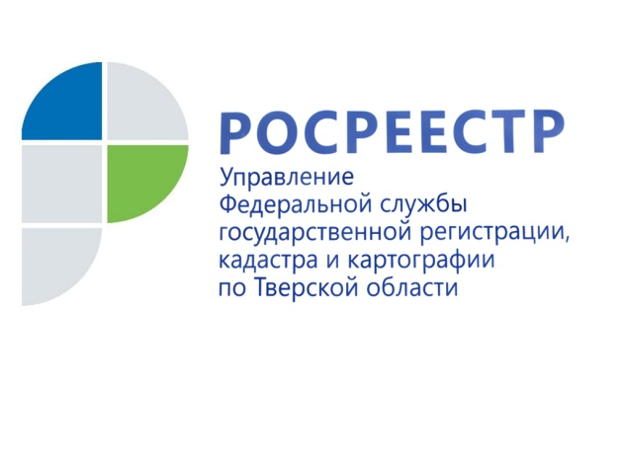 ПРЕСС-РЕЛИЗ

Изменения, касающиеся деятельности кадастровых инженеров
С 1 декабря 2016 года кадастровые инженеры, не являющиеся членами саморегулируемых организаций (СРО), не смогут осуществлять свою профессиональную деятельность.

Год назад вышел федеральный закон, который внёс существенные изменения в деятельность кадастровых инженеров. Данный закон усилил требования к организации работы кадастровых инженеров, их образованию, повышению квалификации, расширил перечень оснований для лишения права на осуществление деятельности, усложнил процедуру входа в профессию. Кроме того, законом введена обязательность членства кадастровых инженеров в саморегулируемых организациях. При этом контроль за профессиональной деятельностью кадастрового инженера возложен на СРО, членом которого он является. В свою очередь, осуществление государственного надзора за деятельностью СРО кадастровых инженеров относится к полномочиям Росреестра.

Актуальную информацию о кадастровых инженерах можно узнать на официальном сайте Росреестра rosreestr.ru с помощью электронного сервиса «Реестр кадастровых инженеров». Здесь можно получить сведения о конкретном кадастровом инженере, допущенном к работе по специальности, результатах его профессиональной деятельности, а в случае исключения специалиста из списка - запись об аннулировании квалификационного аттестата.

Кадастровые инженеры – специалисты, осуществляющие подготовку документов (технические и межевые планы, акты обследования и т.д.) для постановки недвижимого имущества на государственный кадастровый учёт. Росреестр ведёт государственный реестр кадастровых инженеров с октября 2010 года. По состоянию на октябрь 2016 года в реестре содержатся сведения о 39,4 тыс. кадастровых инженерах, 409 из них трудятся в Тверском регионе.

О Росреестре
Федеральная служба государственной регистрации, кадастра и картографии (Росреестр) является федеральным органом исполнительной власти, осуществляющим функции по государственной регистрации прав на недвижимое имущество и сделок с ним, по оказанию государственных услуг в сфере ведения государственного кадастра недвижимости, проведению государственного кадастрового учета недвижимого имущества, землеустройства, государственного мониторинга земель, навигационного обеспечения транспортного комплекса, а также функции по государственной кадастровой оценке, федеральному государственному надзору в области геодезии и картографии, государственному земельному надзору, надзору за деятельностью саморегулируемых организаций оценщиков, контролю деятельности саморегулируемых организаций арбитражных управляющих. Подведомственными учреждениями Росреестра являются ФГБУ «ФКП Росреестра» и ФГБУ «Центр геодезии, картографии и ИПД». В ведении Росреестра находится АО «Ростехинвентаризация – Федеральное БТИ».

